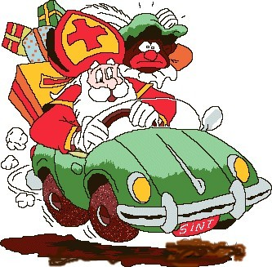

Beste kinderen, mama’s en papa’s,

Sinterklaas en Zwarte Piet hebben laten weten dat ze

op **maandag 4 december** op bezoek komen in onze school. Leuk, hé !

Waarschijnlijk hebben jullie allemaal thuis al een verlanglijstje gemaakt .

Misschien vindt de Sint voor jou wel iets moois in zijn magazijn.

Jullie hebben in al die jaren vast al heel wat speelgoed bij elkaar verzameld, thuis.

Toch zijn er kinderen, die niet zo veel speelgoed hebben als jullie. Kinderen, die op de vlucht zijn voor het geweld in hun land, kinderen die geen eigen huis hebben om in te wonen…

Kijk eens goed in jullie speelgoedkasten !!!

Als je speelgoed vindt, waar je niet meer mee speelt, maar dat nog wel in perfecte staat is, **breng het dan vanaf donderdag 30 november mee naar school**. Omwille van praktische redenen en weinig plaats om het speelgoed te verzamelen, hebben we de speelgoedactie beperkt tot één dag!

We verzamelen het speelgoed in de bureau van meneer directeur.

De juffen en meesters zorgen ervoor dat dit speelgoed naar het asielcentrum te Broechem wordt gebracht.

De kinderen van het asielcentrum hebben hun eigen speelgoed in hun thuisland moeten

achterlaten en gaan hiermee blij verrast zijn!

Aan de mama’s en papa’s willen we vragen om het speelgoed perfect in orde en netjes verpakt mee te geven d.w.z. …

Puzzels → maak ze thuis nog eens en geef ze enkel mee als ze volledig zijn

Knuffels → nog even in de wasmachine stoppen… hetzelfde geldt voor poppenkleertjes

Gezelschapsspelen → zitten alle dobbelstenen en kaartjes er nog bij ?

Andere kinderen, die het minder goed hebben als wij, blij maken …

daar krijg je zelf een fijn gevoel bij…

Bovendien werk je mee aan het milieu : je speelgoed krijgt een tweede kans en komt niet op de afvalberg terecht, dus…twee vliegen in één klap!!!

Sinterklaas en Zwarte Piet doen vele kinderhartjes sneller slaan.

Ze lieten ons weten dat ze deze speelgoedactie heel tof vinden !

Help jij ook mee om speelgoed bijeen te verzamelen ?

Het schoolteam